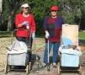
דף 202
מהאשפח של עדה ונורית
מרץ 2013
נשפך מן הפח – אל תפחדו ממה שאנשים חושבים – הם לא נוהגים לעשות את זה הרבה

עולה על גדותיו- איש השנה של האשדף "הענק הירוק" (כידוע אנחנו "ירוקים")
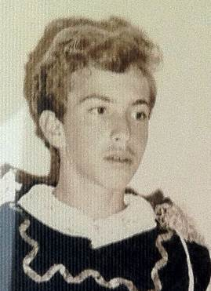
מרץ 1957 – נולד הנכד הראשון לחברי חולדה
והוא- דורון קורץ

מאלבומם של חולדאים שנות ה 80 - כך נראתה מרכזיית הטלפון הראשונה של חולדה. אפרים אבנרי ובלה פסלר מנסים לפענח היכן ללחוץ על הכפתור כדי לשגר את השיחה לשלוחה המתאימה.
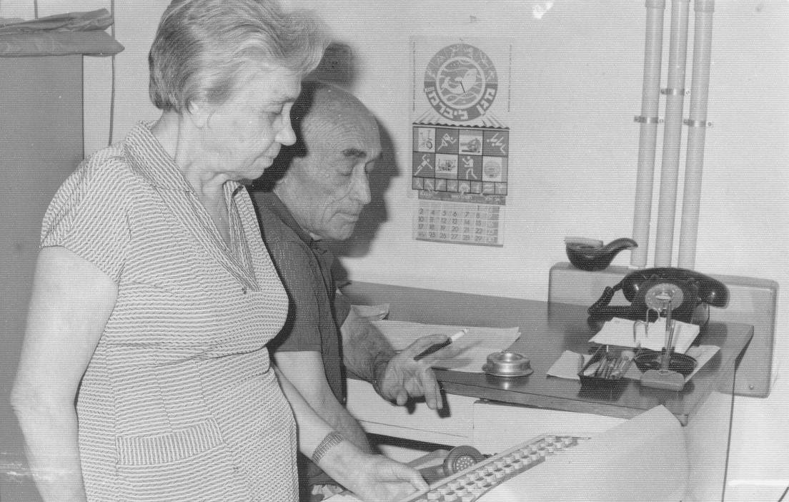

שהשבועות הבאים עלינו לטובה יהיו יעילים ומוצלחים – פסח והניקיונות קורים רק פעם בשנה, מאוד בחוכמה.
עדה ונורית פ.

